PRESSEMITTEILUNG

Best Western Hotel Polisina, Ochsenfurt

Nachhaltig am Main: Best Western Polisina für grüne Initiativen ausgezeichnet
Das Best Western Hotel Polisina in Ochsenfurt verfolgt ein konsequent nachhaltiges Konzept und baut seine Maßnahmen und Initiativen stets weiter aus. Dafür wurde es mit dem GreenSign Zertifikat ausgezeichnet und ist Mitglied im Umwelt- und Klimapakt Bayern. Das Drei-Sterne-Superior-Hotel, das mitten im Grünen liegt, setzt unter anderem auf Energiesparmaßnahmen, lokale Lieferanten, Naturschutzprojekte und setzt mit grünen Aktionen Zeichen für die Nachhaltigkeit.

Ochsenfurt, 23. November 2022. Gelebte Nachhaltigkeit und Natürlichkeit in Weinfranken: Das Best Western Hotel Polisina in Ochsenfurt geht seinen grünen Weg weiter und hat in den vergangenen Monaten zahlreiche nachhaltige Maßnahmen und Initiativen umgesetzt. Für sein ökologisches Gesamtkonzept erhielt das Hotel bereits das GreenSign Zertifikat, ein Nachhaltigkeits-Label, das eine besonders nachhaltige Hotelführung in Einklang von ökologischem Anspruch, sozialem Engagement und wirtschaftlichem Erfolg würdigt. Weiterhin ist das Hotel Mitglied im Umwelt- und Klimapakt Bayern, der umweltfreundliche Maßnahmen in Unternehmen auszeichnet, die über die gesetzlichen Bestimmungen hinaus erbracht werden. „Wir sind bestrebt, das Thema Nachhaltigkeit immer weiter auszubauen, denn unser Respekt vor der Natur ist groß und ein konsequent nachhaltiger Umgang mit unserer Umwelt besonders wichtig für unser ganzes Team“, sagt Daniela Michel, Direktorin im Best Western Hotel Polisina. „Wir haben als Hotel das Glück, mitten im Grünen zu liegen, und von der herrlichen Umgebung um uns herum zu profitieren: dem sensationellen Waldblick, der guten Luft, den herrlichen Freizeitmöglichkeiten und der unglaublich großen Auswahl an regionalen Lebensmitteln und Getränken. Es ist für uns mittlerweile zu einer echten Herzensangelegenheit und einer Verpflichtung geworden, nachhaltig und schonend mit den Ressourcen der Natur umzugehen“, so Michel weiter.

Nachhaltigkeit und Respekt für die Natur
Das ökologische Gesamtkonzept des Best Western Hotel Polisina setzt sich aus verschiedenen Maßnahmen zusammen, die im Hotel umgesetzt und im Team gelebt werden. Dazu gehören zahlreiche Energiesparmaßnahmen wie zum Beispiel die Verwendung von Zeitschaltuhren, der kontinuierliche Austausch von Glühbirnen mit LEDs oder die Berücksichtigung von Umwelt- und Energieaspekten bei Neuanschaffungen von technischen Geräten. Ein großer Bonus ist die Strom- und Wärmeproduktion über das hoteleigenen Blockheizkraftwerk, mit dem ein Großteil des eigenen Energiebedarfs abgedeckt werden. Regionalität von Lebensmitteln und Getränken ist in der Küche des Polisina oberste Priorität: So bezieht das Hotel seine Produkte bevorzugt von regionalen Lieferanten aus Franken oder stellt sie gleich selbst her, besitzt eigene Obst- und Bienenwiesen und einen eigenen Kräutergarten. Das Gießwasser für alle Pflanzen kommt aus der eigenen Brunnenanlage. Um der heimischen Umwelt etwas zurückzugeben, hat das Hotel zudem 8.000 Quadratmeter Wald in der Region aufgeforstet. Weiterhin beteiligt sich das Team des Best Western Hotel Polisina an der jährlichen Aktion „Putz Munter“, die die Stadt Ochsenfurt im Frühling initiiert und bei der zahlreiche Helfer ihre Heimat gemeinschaftlich von Unrat und Müll befreien. Und auch im Hotel wird Müll vermieden, wo es nur geht: Zum Beispiel bezieht das Restaurant To-Go-Behälter aus Karton von einem regionalen Partner. Seife und Shampoo auf den Zimmern gibt es nur in großen Mehrwegbehältern von der Firma Geneva Green. Zudem achtet das Hotelteam darauf, Drucksachen nach Möglichkeit zu reduzieren und treibt die Digitalisierung des Betriebs stetig weiter voran. So sind mittlerweile die Gästemappen teilweise per In-Room-Tablet verfügbar und das Hotel bietet seinen Gästen über die eigene App viele Informationen rund um den Aufenthalt ebenfalls komplett digital an.

Pressekontakt im Hotel:
Best Western Hotel Polisina
Daniela Michel, Direktorin
Marktbreiter Straße 265, 97199 Ochsenfurt
Telefon: 0933 844191, Fax: 09331 7603
E-Mail: marketing@polisina.de
Internet: www.polisina.de

Folgende Pressebilder stehen für Sie zum Download zur Verfügung:
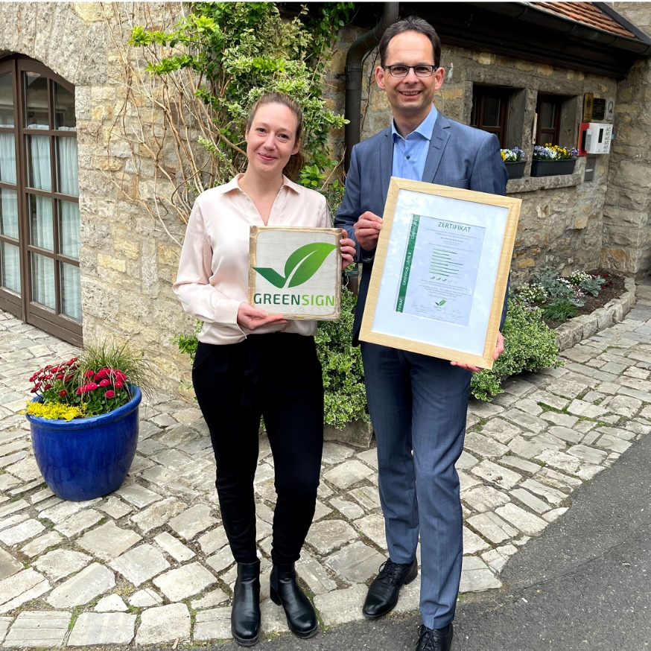
Bildunterschrift: Hoteldirektorin Daniela Michel und Mario Mühlbauer, Geschäftsführer Dr. Hanns Meier GmbH und Best Western Hotel Polisina, mit dem GreenSign Zertifikat, das die nachhaltigen Maßnahmen in dem Drei-Sterne-Superior-Hotel würdigt.

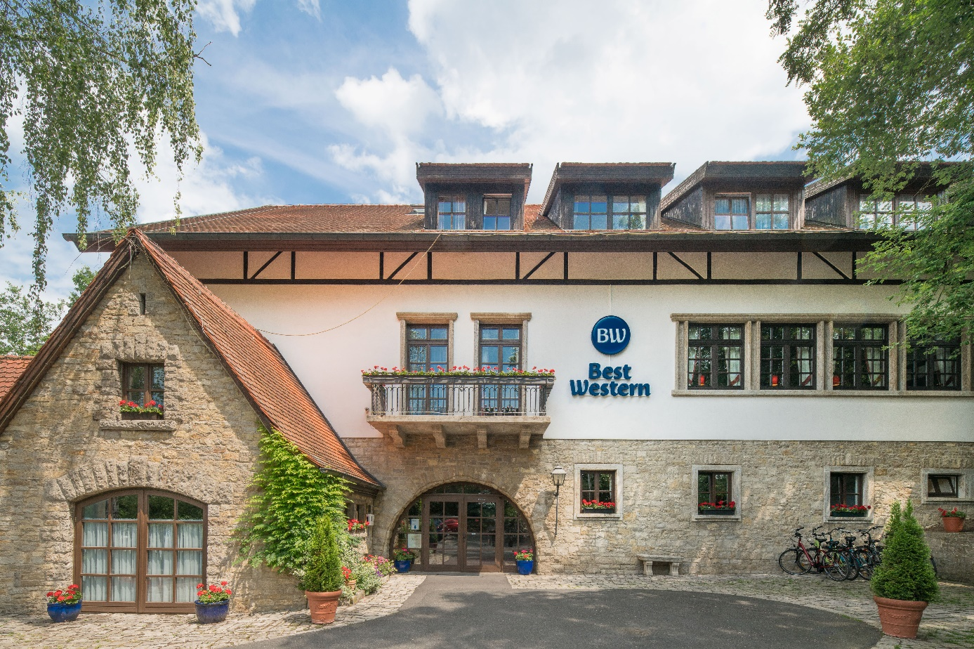
Bildunterschrift: Mitten im Grünen gelegen und besonders naturverbunden: Das Best Western Hotel Polisina Ochsenfurt baut sein Nachhaltigkeitskonzept stetig weiter aus.

Weiteres Bildmaterial steht zum Download bereit unter:
www.bestwestern.de/Bildmaterial

Über BWH Hotel Group:

Die BWH Hotel Group ist eine internationale Hotelgruppe mit Hauptsitz in Phoenix/Arizona und das Markendach für die drei weltweiten Markenfamilien Best Western Hotels & Resorts, WorldHotels Collection und SureStay Hotel Group mit einem globalen Netzwerk von rund 4.500 unabhängigen Hotels in rund 100 Ländern weltweit.* Insgesamt gehören zur Markenfamilie BWH Hotel Group weltweit 19 Hotelmarken, die die Anforderungen und Bedürfnisse von Hotelentwicklern und Gästen in aller Welt erfüllen.

Die BWH Hotel Group Central Europe GmbH, vormals Best Western Hotels Central Europe GmbH, mit Sitz in Eschborn betreut insgesamt rund 230 Hotels in den zehn Ländern Deutschland, Kroatien, Liechtenstein, Luxemburg, Österreich, Slowakei, Slowenien, Schweiz, Tschechien und Ungarn unter dem gemeinsamen Unternehmensdach. Neben dem deutschen Hauptsitz in Eschborn gibt es ein regionales Länderbüro in Wien, Österreich. Alle Tagungs-, Stadt- und Ferienhotels der Gruppe und der verschiedenen Marken garantieren weltweit einheitliche Qualitätsstandards und behalten gleichzeitig ihren individuellen Stil und ihre Eigenständigkeit.

Weitere Informationen: www.bwhhotelgroup.de und www.bestwestern.de
* Die Zahlen sind Schätzwerte, die schwanken können und Hotels beinhalten, die sich derzeit in der Entwicklungspipeline befinden.

Weitere Informationen und Pressekontakt:
BWH Hotel Group Central Europe GmbH
Deutschland | Kroatien | Liechtenstein | Luxemburg | Österreich | Slowakei | Slowenien | Schweiz | Tschechien | Ungarn
Anke Cimbal, Head of Corporate Communications
Sophie Elise Pauly, Manager Corporate Communications
Frankfurter Straße 10-14, 65760 Eschborn, Deutschland
Tel. +49 (61 96) 47 24 -301
E-Mail: presse@bwhhotelgroup.de
Web: www.bwhhotelgroup.de / www.bestwestern.de/presse

